Додаток 51
до Меж районів річкових басейнів,
суббасейнів та водогосподарських ділянок
(підпункт 4.8 пункту 4 розділу I)
КАРТОСХЕМА —
Водогосподарська ділянка р. Случ від витоку до гирла р. Хомора
(включаючи р. Хомора) (код М5.1.4.47)
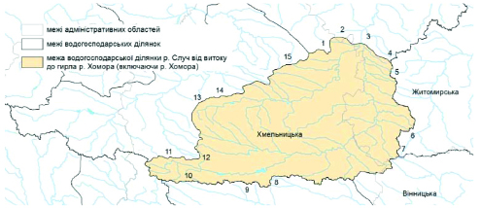
Опис меж
Точка на карто-схемі | Населений пункт | Район | Область
1 | с. Лісне | Шепетівський | Хмельницька
2 | с. Гриньки | Новоград-Волинський | Житомирська
3 | с. Марківка | Новоград-Волинський | Житомирська
4 | с. Пилипо-Кошара | Житомирський | Житомирська
5 | с. Камінь | Житомирський | Житомирська
6 | с. Мотрунки | Житомирський | Житомирська
7 | с. Лісогірка | Хмільницький | Вінницька
8 | с. Верхняки | Хмельницький | Хмельницька
9 | м. Красилів | Хмельницький | Хмельницька
10 | с. Личівка | Хмельницький | Хмельницька
11 | смт Базалія | Хмельницький | Хмельницька
12 | с. Волиця Друга | Хмельницький | Хмельницька
13 | с. Рокитне | Шепетівський | Хмельницька
14 | с. Пильки | Шепетівський | Хмельницька
15 | с. Білокриниччя | Шепетівський | Хмельницька

Додаток 52
до Меж районів річкових басейнів,
суббасейнів та водогосподарських ділянок
(підпункт 4.9 пункту 4 розділу I)
КАРТОСХЕМА —
Водогосподарська ділянка р. Случ від гирла р. Хомора
до гирла р. Корчик (включаючи р. Корчик) (код М5.1.4.48)
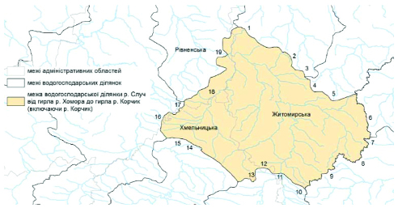
Опис меж
Точка на карто-схемі | Населений пункт | Район | Область
1 | с. Броницька Гута | Новоград-Волинський | Житомирська
2 | с. Серби | Новоград-Волинський | Житомирська
3 | с. Рихальське | Новоград-Волинський | Житомирська
4 | с. Абрамок | Новоград-Волинський | Житомирська
5 | с. Дубівка | Новоград-Волинський | Житомирська
6 | с. Кошелівка | Житомирський | Житомирська
7 | с. Будище | Житомирський | Житомирська
8 | с. Новий Завод | Житомирський | Житомирська
9 | с. Товща | Житомирський | Житомирська
10 | с. Пилипо-Кошара | Житомирський | Житомирська
11 | с. Марківка | Новоград-Волинський | Житомирська
12 | с. Гриньки | Новоград-Волинський | Житомирська
13 | с. Лісне | Шепетівський | Хмельницька
14 | с. Вачів | Шепетівський | Хмельницька
15 | с. Волиця | Шепетівський | Хмельницька
16 | с. Кураж | Рівненський | Рівненська
17 | с. Пошуки | Рівненський | Рівненська
18 | с. Головниця | Рівненський | Рівненська
19 | с. Устя | Рівненський | Рівненська

Додаток 53
до Меж районів річкових басейнів,
суббасейнів та водогосподарських ділянок
(підпункт 4.10 пункту 4 розділу I)
КАРТОСХЕМА —
Водогосподарська ділянка р. Случ
від гирла р. Корчик до гирла (код М5.1.4.49)
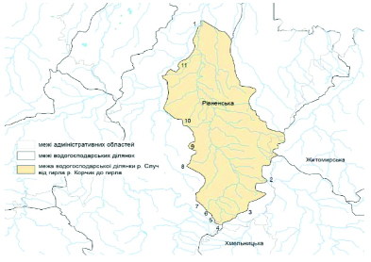
Опис меж
Точка на карто-схемі | Населений пункт | Район | Область
1 | с. Колки | Сарненський | Рівненська
2 | с. Устя | Рівненський | Рівненська
3 | с. Головниця | Рівненський | Рівненська
4 | с. Пашуки | Рівненський | Рівненська
5 | с. Бранів | Рівненський | Рівненська
6 | с. Синів | Рівненський | Рівненська
7 | с. Малинівка | Рівненський | Рівненська
8 | с. Велика Купля | Рівненський | Рівненська
9 | с. Яблунне | Рівненський | Рівненська
10 | с. Малинськ | Рівненський | Рівненська
11 | с. Яринівка | Сарненський | Рівненська

Додаток 54
до Меж районів річкових басейнів,
суббасейнів та водогосподарських ділянок
(підпункт 4.11 пункту 4 розділу I)
КАРТОСХЕМА —
Водогосподарська ділянка р. Ствига
(код М5.1.4.50)
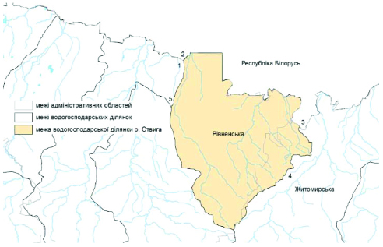
Опис меж
Точка на карто-схемі | Лінія державного кордону,  населений пункт | Район | Область
1 | с. Переброди | Сарненський | Рівненська
2–3 | Державний кордон  із Республікою Білорусь
4 | с. Будки | Коростенський | Житомирська
5 | с. Великі Озера | Сарненський | Рівненська

Додаток 55
до Меж районів річкових басейнів,
суббасейнів та водогосподарських ділянок
(підпункт 4.12 пункту 4 розділу I)
КАРТОСХЕМА —
Водогосподарська ділянка р. Уборть
від витоку до державного кордону (код М5.1.4.51)
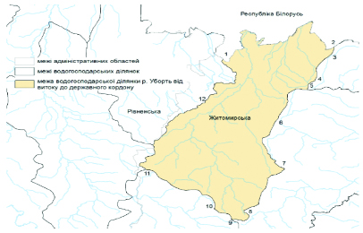
Опис меж
Точка на карто-схемі | Лінія державного кордону,  населений пункт | Район | Область
1–2 | Державний кордон  із Республікою Білорусь
3 | с. Возничі | Коростенський | Житомирська
4 | с. Бігунь | Коростенський | Житомирська
5 | с. Городець | Коростенський | Житомирська
6 | с. Топільня | Коростенський | Житомирська
7 | с. Малий Кривотин | Новоград-Волинський | Житомирська
8 | с. Андрієвичі | Новоград-Волинський | Житомирська
9 | с. Рихальське | Новоград-Волинський | Житомирська
10 | с. Серби | Новоград-Волинський | Житомирська
11 | с. Броницька Гута | Новоград-Волинський | Житомирська
12 | с. Будки | Коростенський | Житомирська

Додаток 56
до Меж районів річкових басейнів,
суббасейнів та водогосподарських ділянок
(підпункт 4.13 пункту 4 розділу I)
КАРТОСХЕМА —
Водогосподарська ділянка р. Уж (код М5.1.4.52)
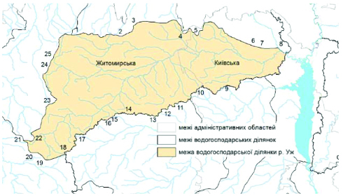
Опис меж
Точка на карто-схемі | Населений пункт | Район | Область
1 | 2 | 3 | 4
1 | с. Задорожок | Коростенський | Житомирська
2 | с. Черепин | Коростенський | Житомирська
3 | смт Першотравневе | Коростенський | Житомирська
4 | с. Стара Радча | Коростенський | Житомирська
5 | смт Вільча | Вишгородський | Київська
6 | с. Стечанка | Вишгородський | Київська
7 | с. Корогод | Вишгородський | Київська
8 | м. Чорнобиль | Вишгородський | Київська
9 | с. Мусійки | Вишгородський | Київська
10 | с. Рубежівка | Коростенський | Житомирська
11 | с. Ярочище | Коростенський | Житомирська
12 | с. Заліски | Коростенський | Житомирська
13 | с. Шевченкове | Коростенський | Житомирська
14 | с. Діброва | Коростенський | Житомирська
15 | с. Злобичі | Коростенський | Житомирська
16 | с. Нивки | Коростенський | Житомирська
1 | 2 | 3 | 4
17 | с. Яблунівка | Житомирський | Житомирська
18 | с. Антонівка | Новоград-Волинський | Житомирська
19 | с. Дубівка | Новоград-Волинський | Житомирська
20 | с. Абрамок | Новоград-Волинський | Житомирська
21 | с. Рихальське | Новоград-Волинський | Житомирська
22 | с. Андрієвичі | Новоград-Волинський | Житомирська
23 | с. Малий Кривотин | Новоград-Волинський | Житомирська
24 | с. Жеревці | Коростенський | Житомирська
25 | с. Топільня | Коростенський | Житомирська

Додаток 57
до Меж районів річкових басейнів,
суббасейнів та водогосподарських ділянок
(пункт 5 розділу I)
КАРТОСХЕМА —
Суббасейн р. Десна (М5.1.5)
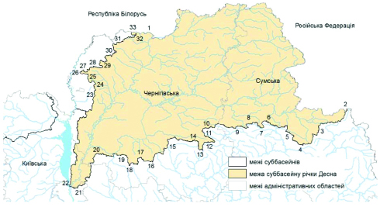
Опис меж
Точка на карто-схемі | Лінія державного кордону,  населений пункт |  | Район | Область
1 | 2 |  | 3 | 4
1–2 | Державний кордон  із Російською Федерацією
3 | c. | Вербове | Сумський | Сумська
4 | c. | Машарі | Сумський | Сумська
1 | 2 |  | 3 | 4
5 | c. | Ганнівське | Сумський | Сумська
6 | c. | Воскресенка | Конотопський | Сумська
7 | c. | Вознесенка | Конотопський | Сумська
8 | c. | Салтикове | Конотопський | Сумська
9 | c. | Шевченкове | Конотопський | Сумська
10 | c. | Курінь | Ніжинський | Чернігівська
11 | c. | Зарукавне | Ніжинський | Чернігівська
12 | c. | Рубанка | Ніжинський | Чернігівська
13 | смт | Парафіївка | Прилуцький | Чернігівська
14 | c. | Більмачівка | Прилуцький | Чернігівська
15 | c. | Дорогинка | Прилуцький | Чернігівська
16 | c. | Софіївка | Ніжинський | Чернігівська
17 | c. | Степові Хутори | Ніжинський | Чернігівська
18 | c. | Затишшя | Ніжинський | Чернігівська
19 | c. | Кобижча | Ніжинський | Чернігівська
20 | c. | Булахів | Чернігівський | Чернігівська
21 | м. Київ
22 | c. | Осещина | Вишгородський | Київська
23 | c. | Кархівка | Чернігівський | Чернігівська
24 | c. | Москалі | Чернігівський | Чернігівська
25 | c. | Губарі | Чернігівський | Чернігівська
26 | c. | Малинівка | Чернігівський | Чернігівська
27 | c. | Петрики | Чернігівський | Чернігівська
28 | c. | Убіжичі | Чернігівський | Чернігівська
29 | смт | Ріпки | Чернігівський | Чернігівська
30 | c. | Ловинь | Чернігівський | Чернігівська
31 | c. | Ваганичі | Чернігівський | Чернігівська
32 | c. | Лемешівка | Чернігівський | Чернігівська
33–1 | Державний кордон  із Республікою Білорусь

Додаток 58
до Меж районів річкових басейнів,
суббасейнів та водогосподарських ділянок
(підпункт 5.1 пункту 5 розділу I)
КАРТОСХЕМА —
Водогосподарська ділянка р. Десна
від державного кордону до гирла р. Сейм
(М5.1.5.53)
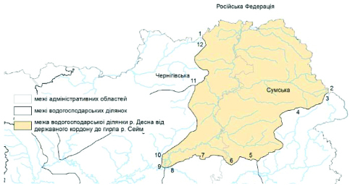
Опис меж
Точка на карто-схемі | Лінія державного кордону,  населений пункт |  | Район | Область
1–2 | Державний кордон  із Російською Федерацією
3 | с. | Пустогород | Шосткинський | Сумська
4 | с. | Горіле | Шосткинський | Сумська
5 | с. | Буйвалове | Конотопський | Сумська
6 | с. | Алтинівка | Конотопський | Сумська
7 | с. | Карильське | Новгород-Сіверський | Чернігівська
8 | с. | Пекарів | Корюківський | Чернігівська
9 | с. | Мале Устя | Корюківський | Чернігівська
10 | с. | Загребелля | Корюківський | Чернігівська
11 | с. | Фаївка | Новгород-Сіверський | Чернігівська
12 | с. | Осове | Новгород-Сіверський | Чернігівська

Додаток 59
до Меж районів річкових басейнів,
суббасейнів та водогосподарських ділянок
(підпункт 5.2 пункту 5 розділу I)
КАРТОСХЕМА —
Водогосподарська ділянка р. Десна від гирла р. Сейм до г/п Чернігів
(виключаючи рр. Сейм, Снов) (М5.1.5.54)
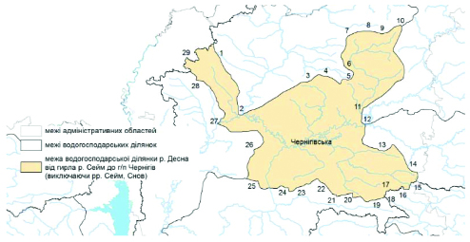
Опис меж
Точка на карто-схемі | Населений пункт |  | Район | Область
1 | 2 |  | 3 | 4
1 | с. | Невкля | Чернігівський | Чернігівська
2 | с. | Брусилів | Чернігівський | Чернігівська
3 | с. | Кирилівка | Корюківський | Чернігівська
4 | с. | Тютюнниця | Корюківський | Чернігівська
5 | с. | Матвіївка | Корюківський | Чернігівська
6 | с. | Савинки | Корюківський | Чернігівська
7 | с. | Новоселівка | Корюківський | Чернігівська
8 | с. | Чорний Ріг | Новгород-Сіверський | Чернігівська
11 | с. | Загребелля | Корюківський | Чернігівська
12 | с. | Мале Устя | Корюківський | Чернігівська
13 | с. | Тростянка | Ніжинський | Чернігівська
14 | с. | Халимонове | Ніжинський | Чернігівська
15 | с. | Тиниця | Ніжинський | Чернігівська
16 | с. | Курінь | Ніжинський | Чернігівська
17 | с. | Ополонське | Ніжинський | Чернігівська
18 | с. | Зарукавне | Ніжинський | Чернігівська
19 | с. | Перше Травня | Ніжинський | Чернігівська
1 | 2 |  | 3 | 4
20 | с. | Плиски | Ніжинський | Чернігівська
21 | с. | Хороше Озеро | Ніжинський | Чернігівська
22 | с. | Прохори | Ніжинський | Чернігівська
23 | с. | Мала Кошелівка | Ніжинський | Чернігівська
24 | с. | Вертіївка | Ніжинський | Чернігівська
25 | с. | Кукшин | Ніжинський | Чернігівська
26 | смт | Куликівка | Чернігівський | Чернігівська
27 | м. | Чернігів
28 | с. | Вербичі | Чернігівський | Чернігівська
29 | смт | Ріпки | Чернігівський | Чернігівська

Додаток 60
до Меж районів річкових басейнів,
суббасейнів та водогосподарських ділянок
(підпункт 5.3 пункту 5 розділу I)
КАРТОСХЕМА —
Водогосподарська ділянка р. Десна від г/п Чернігів до гирла
(виключаючи р. Остер) (М5.1.5.55)
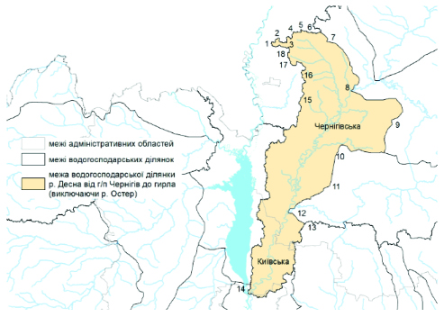

Опис меж
Точка на карто-схемі | Населений пункт | Район | Область
1 | с. Малинівка | Чернігівський | Чернігівська
2 | с. Мохначі | Чернігівський | Чернігівська
3 | с. Великий Зліїв | Чернігівський | Чернігівська
4 | с. Петруші | Чернігівський | Чернігівська
5 | с. Убіжичі | Чернігівський | Чернігівська
6 | с. Мутичів | Чернігівський | Чернігівська
7 | с. Вербичі | Чернігівський | Чернігівська
8 | м. Чернігів
9 | смт Куликівка | Чернігівський | Чернігівська
10 | с. Красилівка | Чернігівський | Чернігівська
11 | с. Кіпті | Чернігівський | Чернігівська
12 | м. Остер | Чернігівський | Чернігівська
13 | с. Булахів | Чернігівський | Чернігівська
14 | с. Осещина | Вишгородський | Київська
15 | с. Кархівка | Чернігівський | Чернігівська
16 | с. Москалі | Чернігівський | Чернігівська
17 | с. Духанки | Чернігівський | Чернігівська
18 | с. Пушкіне | Чернігівський | Чернігівська

Додаток 61
до Меж районів річкових басейнів,
суббасейнів та водогосподарських ділянок
(підпункт 5.4 пункту 5 розділу I)
КАРТОСХЕМА —
Водогосподарська ділянка р. Сейм
від державного кордону до г/п Мутин (М5.1.5.56)
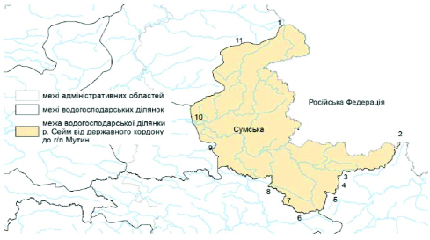
Опис меж
Точка на карто-схемі | Лінія державного кордону,  населений пункт |  | Район | Область
1–2 | Державний кордон  із Російською Федерацією
3 | с. | Графське | Сумський | Сумська
4 | с. | Софіївка | Сумський | Сумська
5 | с. | Головашівка | Сумський | Сумська
6 | с. | Машарі | Сумський | Сумська
7 | с. | Бобрик | Сумський | Сумська
8 | с. | Ганнівка-Тернівська | Сумський | Сумська
9 | с. | Гвинтове | Конотопський | Сумська
10 | с. | Мутин | Конотопський | Сумська
11 | с. | Горіле | Шосткинський | Сумська
Додаток 62
до Меж районів річкових басейнів,
суббасейнів та водогосподарських ділянок
(підпункт 5.5 пункту 5 розділу I)
КАРТОСХЕМА —
Водогосподарська ділянка р. Сейм
від г/п Мутин до гирла (М5.1.5.57)
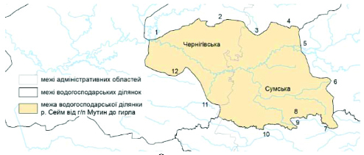
Опис меж
Точка на карто-схемі | Населений пункт |  | Район | Область
1 | с. | Пекарів | Корюківський | Чернігівська
2 | с. | Карильське | Новгород-Сіверський | Чернігівська
3 | с. | Алтинівка | Конотопський | Сумська
4 | с. | Буйвалове | Конотопський | Сумська
5 | с. | Мутин | Конотопський | Сумська
6 | с. | Гвинтове | Конотопський | Сумська
7 | с. | Коренівка | Конотопський | Сумська
8 | с. | Салтикове | Конотопський | Сумська
9 | с. | Красне | Конотопський | Сумська
10 | с. | Шевченкове | Конотопський | Сумська
11 | с. | Халимонове | Ніжинський | Чернігівська
12 | с. | Тростянка | Ніжинський | Чернігівська

Додаток 63
до Меж районів річкових басейнів,
суббасейнів та водогосподарських ділянок
(підпункт 5.6 пункту 5 розділу I)
КАРТОСХЕМА —
Водогосподарська ділянка р. Снов
(М5.1.5.58)
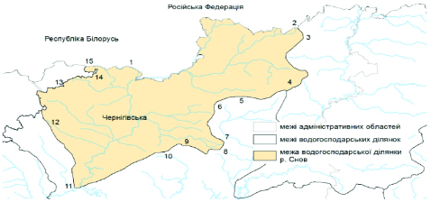
Опис меж
Точка на карто-схемі | Лінія державного кордону,  населений пункт |  | Район | Область
1–2 | Державний кордон  із Російською Федерацією
3 | с. | Осове | Новгород-Сіверський | Чернігівська
4 | с. | Фаївка | Новгород-Сіверський | Чернігівська
5 | с. | Чорний Ріг | Новгород-Сіверський | Чернігівська
6 | с. | Новоселівка | Корюківський | Чернігівська
7 | с. | Савинки | Корюківський | Чернігівська
8 | с. | Матвіївка | Корюківський | Чернігівська
9 | с. | Тютюнниця | Корюківський | Чернігівська
10 | с. | Кирилівка | Корюківський | Чернігівська
11 | с. | Брусилів | Чернігівський | Чернігівська
12 | с. | Невкля | Чернігівський | Чернігівська
13 | с. | Ваганичі | Чернігівський | Чернігівська
14 | с. | Лемешівка | Чернігівський | Чернігівська
15–1 | Державний кордон  із Республікою Білорусь

Додаток 64
до Меж районів річкових басейнів,
суббасейнів та водогосподарських ділянок
(підпункт 5.7 пункту 5 розділу I)
КАРТОСХЕМА —
Водогосподарська ділянка р. Остер
(М5.1.5.59)
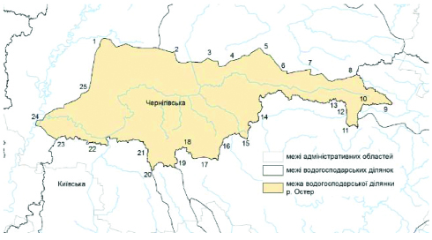
Опис меж
Точка на карто-схемі | Населений пункт | Район | Область
1 | 2 | 3 | 4
1 | с. Красилівка | Чернігівський | Чернігівська
2 | с. Кукшин | Ніжинський | Чернігівська
3 | с. Вертіївка | Ніжинський | Чернігівська
4 | с. Мала Кошелівка | Ніжинський | Чернігівська
5 | с. Прохори | Ніжинський | Чернігівська
6 | с. Хороше Озеро | Ніжинський | Чернігівська
7 | с. Плиски | Ніжинський | Чернігівська
8 | с. Перше Травня | Ніжинський | Чернігівська
9 | с. Рубанка | Ніжинський | Чернігівська
10 | с. Ковальове | Ніжинський | Чернігівська
11 | смт Парафіївка | Прилуцький | Чернігівська
12 | с. Хаїха | Прилуцький | Чернігівська
13 | с. Більмачівка | Прилуцький | Чернігівська
14 | с. Дорогинка | Прилуцький | Чернігівська
15 | с. Велика Дорога | Ніжинський | Чернігівська
16 | смт Лосинівка | Ніжинський | Чернігівська
1 | 2 | 3 | 4
17 | с. Софіївка | Ніжинський | Чернігівська
18 | с. Степові Хутори | Ніжинський | Чернігівська
19 | с. Горбачі | Ніжинський | Чернігівська
20 | с. Урожайне | Ніжинський | Чернігівська
21 | с. Кобижча | Ніжинський | Чернігівська
22 | с. Мирне | Чернігівський | Чернігівська
23 | с. Булахів | Чернігівський | Чернігівська
24 | м. Остер | Чернігівський | Чернігівська
25 | с. Кіпті | Чернігівський | Чернігівська

Додаток 65
до Меж районів річкових басейнів,
суббасейнів та водогосподарських ділянок
(розділ II)
КАРТОСХЕМА —
Район басейну річки Дністер (код М5.2)
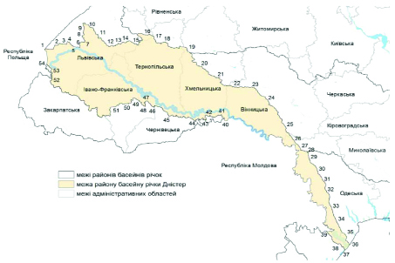

Опис меж
Точка на карто-схемі | Лінія державного кордону  та населений пункт |  | Район | Область
1 | 2 |  | 3 | 4
2 | с. | Чижки | Самбірський | Львівська
3 | с. | Хлиплі | Яворівський | Львівська
4 | с. | Вишенька | Яворівський | Львівська
5 | с. | Острів | Самбірський | Львівська
6 | с. | Градівка | Львівський | Львівська
7 | с. | Залужани | Львівський | Львівська
8 | м. Городок |  | Львівський | Львівська
9 | с. | Добростани | Яворівський | Львівська
10 | с. | Зашків | Львівський | Львівська
11 | м. Львів
12 | с. | Волове | Львівський | Львівська
13 | с. | Лагодів | Львівський | Львівська
14 | с. | Гологори | Золочівський | Львівська
15 | с. | Новоселище | Золочівський | Львівська
16 | смт Підкамінь |  | Золочівський | Львівська
17 | с. | Загір’я | Тернопільський | Тернопільська
18 | с. | Решнівка | Тернопільський | Тернопільська
19 | с. | Авратин | Хмельницький | Хмельницька
20 | с. | Кудринці | Хмельницький | Хмельницька
21 | с. | Загінці | Хмельницький | Хмельницька
22 | с. | Мирне | Жмеринський | Вінницька
23 | м. Жмеринка |  |  | Вінницька
24 | с. | Рахни-Лісові | Тульчинський | Вінницька
25 | с. | Голубече | Тульчинський | Вінницька
26 | м. Кодима |  | Подільський | Одеська
27 | смт Слобідка |  | Подільський | Одеська
28 | с. | Борщі | Подільський | Одеська
29 | м. Подільськ |  |  | Одеська
30 | с. | Мардарівка | Подільський | Одеська
31 | смт Затишшя |  | Роздільнянський | Одеська
32 | с. | Новоборисівка | Роздільнянський | Одеська
33 | м. Роздільна |  | Роздільнянський | Одеська
34 | с. | Повстанське | Одеський | Одеська
35 | смт Овідіополь |  | Одеський | Одеська
36 | с. | Кароліно-Бугаз | Одеський | Одеська
37 | смт Затока |  | Білгород-Дністровський | Одеська
38 | с. | Салгани | Білгород-Дністровський | Одеська
1 | 2 |  | 3 | 4
39–40 | Державний кордон  із Республікою Молдова
41 | с. | Сербичани | Дністровський | Чернівецька
42 | с. | Бузовиця | Дністровський | Чернівецька
43 | с. | Нелипівці | Дністровський | Чернівецька
45 | с. | Юрківці | Чернівецький | Чернівецька
46 | с. | Ясенів-Пільний | Коломийський | Івано-Франківська
47 | с. | Тишківці | Коломийський | Івано-Франківська
48 | с. | Сороки | Коломийський | Івано-Франківська
49 | смт Обертин |  | Івано-Франківський | Івано-Франківська
50 | с. | Коршів | Коломийський | Івано-Франківська
51 | с. | Лоєва | Надвірнянський | Івано-Франківська
52 | с. | Яворів | Самбірський | Львівська
53 | с. | Верхня Яблунька | Самбірський | Львівська
54–1 | Державний кордон  із Республікою Польща

Додаток 66
до Меж районів річкових басейнів,
суббасейнів та водогосподарських ділянок
(пункт 1 розділу II)
КАРТОСХЕМА —
Водогосподарська ділянка р. Дністер
від витоку до гирла р. Стрий (код М5.2.0.01)
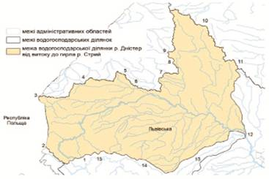
Опис меж
Точка на карто-схемі | Лінія державного кордону  та населений пункт | Район | Область
1 | с. Коритище | Самбірський | Львівська
2–3 | Державний кордон  із Республікою Польща
4 | с. Чижки | Самбірський | Львівська
5 | с. Залужани | Львівський | Львівська
6 | с. Острів | Самбірський | Львівська
7 | с. Градівка | Львівський | Львівська
8 | м. Городок | Львівський | Львівська
9 | с. Речичани | Львівський | Львівська
10 | с. Бірки | Львівський | Львівська
11 | м. Львів
12 | с. Кам’яне | Стрийський | Львівська
13 | м. Стрий |  | Львівська
14 | с. Орів | Стрийський | Львівська
15 | с. Тур’є | Самбірський | Львівська

Додаток 67
до Меж районів річкових басейнів,
суббасейнів та водогосподарських ділянок
(пункт 2 розділу II)
КАРТОСХЕМА —
Водогосподарська ділянка р. Стрий (код М5.2.0.02)
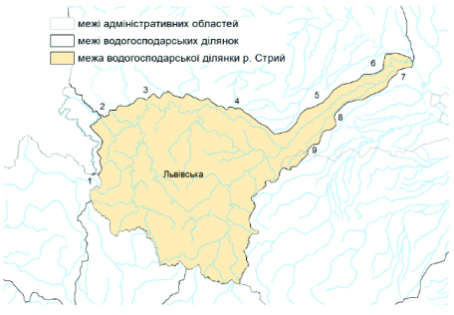
Опис меж
Точка на карто-схемі | Населений пункт | Район | Область
1 | с. Яворів | Самбірський | Львівська
2 | с. Верхня Яблунька | Самбірський | Львівська
3 | с. Тур’є | Самбірський | Львівська
4 | с. Орів | Стрийський | Львівська
5 | м. Стрий |  | Львівська
6 | с. Туради | Стрийський | Львівська
7 | м. Жидачів | Стрийський | Львівська
8 | с. Стрілків | Стрийський | Львівська
9 | с. Горішнє | Стрийський | Львівська

Додаток 68
до Меж районів річкових басейнів,
суббасейнів та водогосподарських ділянок
(пункт 3 розділу II)
КАРТОСХЕМА —
Водогосподарська ділянка р. Дністер від гирла р. Стрий
до гирла р. Гнила Липа (код М5.2.0.03)
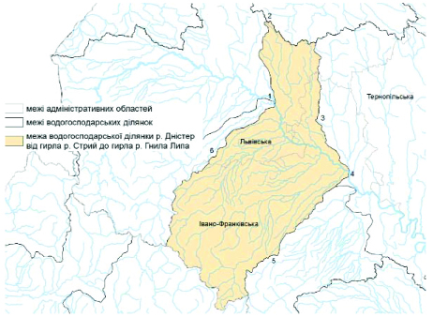
Опис меж
Точка на карто-схемі | Населений пункт | Район | Область
1 | с. Кам’яне | Стрийський | Львівська
2 | м. Львів
3 | с. Явче | Івано-Франківський | Івано-Франківська
4 | м. Галич | Івано-Франківський | Івано-Франківська
5 | с. Богрівка | Івано-Франківський | Івано-Франківська
6 | с. Горішнє | Стрийський | Львівська
7 | смт Гніздичів | Стрийський | Львівська

Додаток 69
до Меж районів річкових басейнів,
суббасейнів та водогосподарських ділянок
(пункт 4 розділу II)
КАРТОСХЕМА —
Водогосподарська ділянка р. Дністер
від гирла р. Гнила Липа до гирла р. Серет
(включаючи р. Гнила Липа та виключаючи рр. Бистриця, Серет)
(код М5.2.0.04)
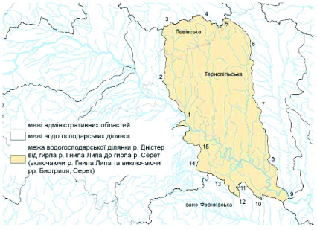
Опис меж
Точка на карто-схемі | Населений пункт | Район | Область
1 | м. Галич | Івано-Франківський | Івано-Франківська
2 | с. Явче | Івано-Франківський | Івано-Франківська
3 | с. Лагодів | Львівський | Львівська
4 | с. Вороняки | Золочівський | Львівська
5 | с. Підлипці | Золочівський | Львівська
6 | с. Озерна | Тернопільський | Тернопільська
7 | с. Хмелівка | Тернопільський | Тернопільська
8 | с. Поділля | Чортківський | Тернопільська
9 | с. Городок | Тернопільська | Тернопільська
10 | с. Ясенів-Пільний | Коломийський | Івано-Франківська
11 | с. Тишківці | Коломийський | Івано-Франківська
12 | с. Сороки | Коломийський | Івано-Франківська
13 | смт Обертин | Івано-Франківський | Івано-Франківська
14 | с. Нові Кривотули | Івано-Франківський | Івано-Франківська
15 | с. Клубівці | Івано-Франківський | Івано-Франківська

Додаток 70
до Меж районів річкових басейнів,
суббасейнів та водогосподарських ділянок
(пункт 5 розділу II)
КАРТОСХЕМА —
Водогосподарська ділянка р. Бистриця
(код М5.2.0.05)
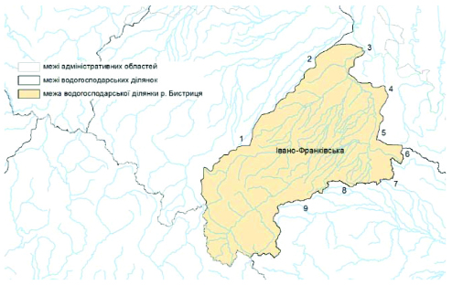
Опис меж
Точка на карто-схемі | Населений пункт | Район | Область
1 | с. Богрівка | Івано-Франківський | Івано-Франківська
2 | с. Майдан | Івано-Франківський | Івано-Франківська
3 | смт Єзупіль | Івано-Франківський | Івано-Франківська
4 | с. Клубівці | Івано-Франківський | Івано-Франківська
5 | с. Нові Кривотули | Івано-Франківський | Івано-Франківська
6 | с. Бортники | Івано-Франківський | Івано-Франківська
7 | с. Коршів | Коломийський | Івано-Франківська
8 | с. Середній Майдан | Надвірнянський | Івано-Франківська
9 | с. Лоєва | Надвірнянський | Івано-Франківська

Додаток 71
до Mеж районів річкових басейнів,
суббасейнів та водогосподарських ділянок
(пункт 6 розділу II)
КАРТОСХЕМА —
Водогосподарська ділянка р. Серет (код М5.2.0.06)
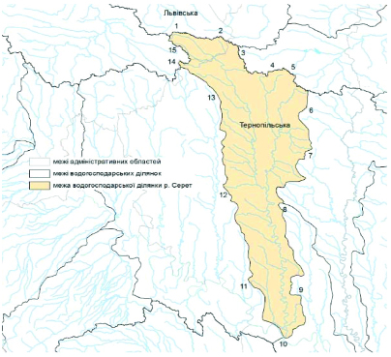
Опис меж
Точка на карто-схемі | Населений пункт | Район | Область
1 | 2 | 3 | 4
1 | с. Теребежі | Золочівський | Львівська
2 | смт Підкамінь | Золочівський | Львівська
3 | с. Загір’я | Тернопільський | Тернопільська
4 | с. Гніздичне | Тернопільський | Тернопільська
5 | с. Решнівка | Тернопільський | Тернопільська
6 | с. Новий Роговець | Тернопільський | Тернопільська
7 | с. Полупанівка | Тернопільський | Тернопільська
8 | с. Кобиловолоки | Тернопільський | Тернопільська
9 | с. Глибочок | Чортківський | Тернопільська
10 | с. Городок | Чортківський | Тернопільська
1 | 2 | 3 | 4
11 | с. Поділля | Чортківський | Тернопільська
12 | с. Стара Брикуля | Тернопільський | Тернопільська
13 | с. Озерна | Тернопільський | Тернопільська
14 | с. Дерев’янки | Золочівський | Львівська
15 | с. Верхобуж | Золочівський | Львівська

Додаток 72
до Меж районів річкових басейнів,
суббасейнів та водогосподарських ділянок
(пункт 7 розділу II)
КАРТОСХЕМА —
Водогосподарська ділянка р. Дністер
від гирла р. Серет до г/п Могилів-Подільський
(виключаючи р. Збруч) (код М5.2.0.07)
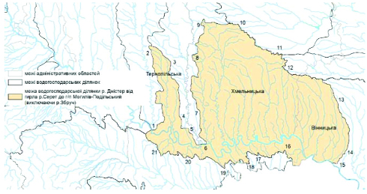
Опис меж
Точка на карто-схемі | Населений пункт | Район | Область
1 | 2 | 3 | 4
1 | с. Городок | Чортківський | Тернопільська
2 | с. Кобиловолоки | Тернопільський | Тернопільська
3 | с. Крогулець | Чортківський | Тернопільська
4 | с. Гермаківка | Чортківський | Тернопільська
5 | с. Кудринці | Чортківський | Тернопільська
6 | с. Окопи | Чортківський | Тернопільська
1 | 2 | 3 | 4
7 | с. Оринин | Кам’янець-Подільський | Хмельницька
8 | с. Іванківці | Хмельницький | Хмельницька
9 | с. Гречана | Хмельницький | Хмельницька
10 | с. Кудринці | Хмельницький | Хмельницька
11 | с. Загінці | Хмельницький | Хмельницька
12 | с. Охрімівці | Хмельницький | Хмельницька
13 | с. Попівці | Жмеринський | Вінницька
14 | с. Конатківці | Жмеринський | Вінницька
15 | м. Могилів-Подільський |  | Вінницька
16 | с. Сербичани | Дністровський | Чернівецька
17 | с. Бузовиця | Дністровський | Чернівецька
18 | с. Нелипівці | Дністровський | Чернівецька
19 | с. Козиряни | Дністровський | Чернівецька
20 | с. Клішківці | Дністровський | Чернівецька
21 | с. Юрківці | Чернівецький | Чернівецька

Додаток 73
до Меж районів річкових басейнів,
суббасейнів та водогосподарських ділянок
(пункт 8 розділу II)
КАРТОСХЕМА —
Водогосподарська ділянка р. Збруч
(код М5.2.0.08)
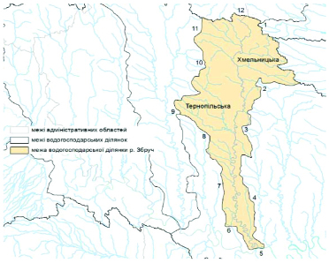
Опис меж
Точка на карто-схемі | Населений пункт | Район | Область
1 | с. Авратин | Хмельницький | Хмельницька
2 | с. Гречана | Хмельницький | Хмельницька
3 | с. Іванківці | Хмельницький | Хмельницька
4 | с. Оринин | Кам’янець-Подільський | Хмельницька
5 | с. Окопи | Чортківський | Тернопільська
6 | с. Іване-Пусте | Чортківський | Тернопільська
7 | с. Гуштин | Чортківський | Тернопільська
8 | с. Крогулець | Чортківський | Тернопільська
9 | с. Мшанець | Тернопільський | Тернопільська
10 | с. Колодіївка | Тернопільський | Тернопільська
11 | с. Новий Роговець | Тернопільський | Тернопільська
12 | с. Москалівка | Кременецький | Тернопільська

Додаток 74
до Меж районів річкових басейнів,
суббасейнів та водогосподарських ділянок
(пункт 9 розділу II)
КАРТОСХЕМА —
Водогосподарська ділянка р. Дністер від г/п Могилів-Подільський
до державного кордону (код М5.2.0.09)
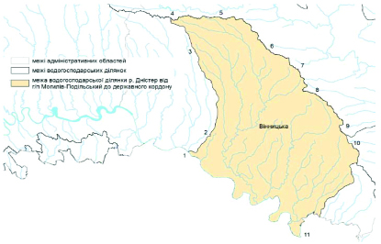
Опис меж
Точка на карто-схемі | Лінія державного кордону  та населений пункт | Район | Область
1 | м. Могилів-Подільський |  | Вінницька
2 | с. Івашківці | Жмеринський | Вінницька
3 | с. Попівці | Жмеринський | Вінницька
4 | с. Мирне | Жмеринський | Вінницька
5 | м. Жмеринка |  | Вінницька
6 | с. Пеньківка | Жмеринський | Вінницька
7 | с. Рахни-Лісові | Тульчинський | Вінницька
8 | с. Юрківка | Тульчинський | Вінницька
9 | смт Вапнярка | Тульчинський | Вінницька
10 | с. Високе | Тульчинський | Вінницька
11–1 | Державний кордон із Республікою Молдова

Додаток 75
до Меж районів річкових басейнів,
суббасейнів та водогосподарських ділянок
(пункт 10 розділу II)
КАРТОСХЕМА —
Водогосподарська ділянка р. Дністер
від державного кордону до гирла р. Реут
(в межах України) (код М5.2.0.10)
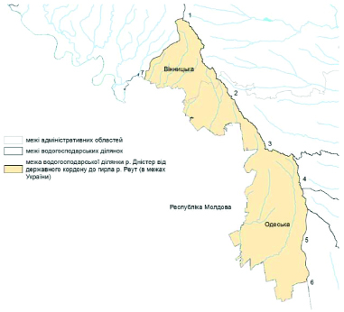
Опис меж
Точка на карто-схемі | Лінія державного кордону  та населений пункт | Район | Область
1 | с. Крижопіль | Тульчинський | Вінницька
2 | м. Кодима | Подільський | Одеська
3 | смт Слобідка | Подільський | Одеська
4 | м. Подільськ |  | Одеська
5 | с. Олександрівка | Подільський | Одеська
6–7 | Державний кордон  із Республікою Молдова

Додаток 76
до Меж районів річкових басейнів,
суббасейнів та водогосподарських ділянок
(пункт 11 розділу II)
КАРТОСХЕМА —
Водогосподарська ділянка р. Дністер від гирла р. Бик
до гирла (в межах України) (код М5.2.0.11)
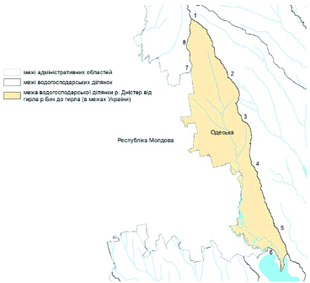
Опис меж
Точка на карто-схемі | Лінія державного кордону  та населений пункт | Район | Область
1 | с. Новоселівка | Подільський | Одеська
2 | смт Затишшя | Роздільнянський | Одеська
3 | с. Новоборисівка | Роздільнянський | Одеська
4 | м. Роздільна | Роздільнянський | Одеська
5 | с. Повстанське | Одеський | Одеська
6–7 | Державний кордон  із Республікою Молдова
8 | с. Новосамарка | Роздільнянський | Одеська

Додаток 77
до Меж районів річкових басейнів,
суббасейнів та водогосподарських ділянок
(пункт 12 розділу II)
КАРТОСХЕМА —
Водогосподарська ділянка Дністровський лиман
(код М5.2.0.12)
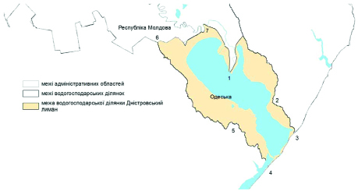
Опис меж
Точка на карто-схемі | Лінія державного кордону  та населений пункт | Район | Область
1 | с. Устя | Білгород-Дністровський | Одеська
2 | смт Овідіополь | Одеський | Одеська
3 | с. Кароліно-Бугаз | Білгород-Дністровський | Одеська
4 | смт Затока | Білгород-Дністровський | Одеська
5 | с. Салгани | Білгород-Дністровський | Одеська
6–7 | Державний кордон  із Республікою Молдова

Додаток 78
до Меж районів річкових басейнів,
суббасейнів та водогосподарських ділянок
(розділ ІII)
КАРТОСХЕМА —
Район басейну річки Дунай (код М5.3)
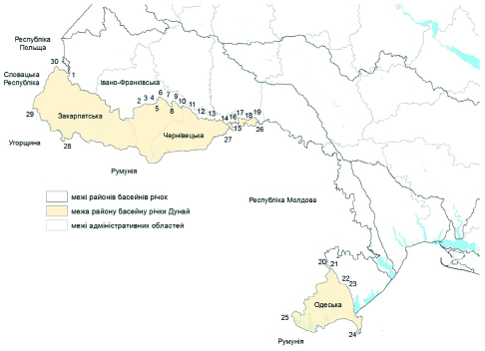
Опис меж
Точка на карто-схемі | Лінія державного кордону та населений пункт |  | Район | Область
1 | 2 |  | 3 | 4
2 | с. | Лоєва | Надвірнянський | Івано-Франківська
3 | с. | Середній Майдан | Надвірнянський | Івано-Франківська
4 | с. | Сідлище | Коломийський | Івано-Франківська
5 | с. | Коршів | Коломийський | Івано-Франківська
6 | с. | Бортники | Івано-Франківський | Івано-Франківська
7 | смт Обертин |  | Івано-Франківський | Івано-Франківська
8 | с. | Сороки | Коломийський | Івано-Франківська
9 | с. | Тишківці | Коломийський | Івано-Франківська
10 | с. | Ясенів-Пільний | Коломийський | Івано-Франківська
11 | с. | Рудка | Чернівецький | Чернівецька
12 | с. | Юрківці | Чернівецький | Чернівецька
13 | с. | Клішківці | Дністровський | Чернівецька
1 | 2 |  | 3 | 4
14 | с. | Козиряни | Дністровський | Чернівецька
15 | с. | Слобідка | Дністровський | Чернівецька
16 | с. | Нелипівці | Дністровський | Чернівецька
17 | с. | Бузовиця | Дністровський | Чернівецька
18 | с. | Грубна | Дністровський | Чернівецька
19 | с. | Сербичани | Дністровський | Чернівецька
21 | с. | Підгірне | Болградський | Одеська
22 | с. | Теплиця | Болградський | Одеська
23 | м. | Арциз | Болградський | Одеська
24–25 | Державний кордон  із Румунією
25–20 | Державний кордон  із Республікою Молдова
26–27 | Державний кордон  із Республікою Молдова
27–28 | Державний кордон  із Румунією
28–29 | Державний кордон  із Угорщиною
29–30 | Державний кордон  зі Словацькою Республікою
30–1 | Державний кордон  із Республікою Польща

Додаток 79
до Меж районів річкових басейнів,
суббасейнів та водогосподарських ділянок
(пункт 1 розділу ІII)
КАРТОСХЕМА —
Суббасейн річки Тиса (код М5.3.1)
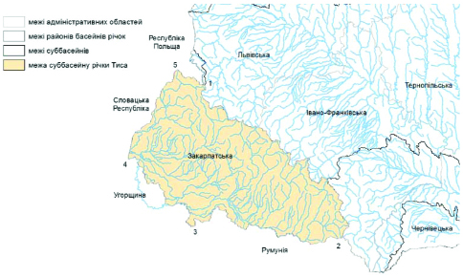
Опис меж
Точка на карто-схемі | Лінія державного та адміністративного кордону
1–2 | Адміністративний кордон Закарпатської області
2–3 | Державний кордон із Румунією
3–4 | Державний кордон із Угорщиною
4–5 | Державний кордон із Словацькою Республікою
5–1 | Державний кордон із Республікою Польща

Додаток 80
до Меж районів річкових басейнів,
суббасейнів та водогосподарських ділянок
(підпункт 1.1 пункту 1 розділу ІII)
КАРТОСХЕМА —
Водогосподарська ділянка р. Тиса від витоку
до державного кордону (код М5.3.1.01)
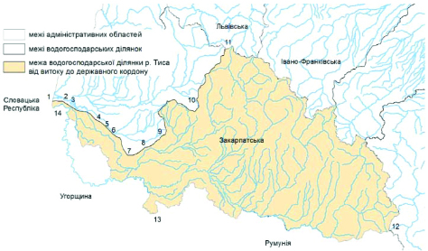
Опис меж
Точка на карто-схемі | Лінія державного  та адміністративного кордону, населений пункт | Район | Область
2 | с. Червоне | Ужгородський | Закарпатська
3 | с. Петрівка | Ужгородський | Закарпатська
4 | с. Серне | Мукачівський | Закарпатська
5 | с. Баркасово | Мукачівський | Закарпатська
6 | с. Гут | Берегівський | Закарпатська
7 | с. Кідьош | Берегівський | Закарпатська
8 | с. Нижні Ремети | Берегівський | Закарпатська
9 | с. Дунковиця | Хустський | Закарпатська
10 | с. Росош | Мукачівський | Закарпатська
11–12 | Адміністративний кордон Закарпатської області
12–13 | Державний кордон із Румунією
13–14 | Державний кордон із Угорщиною
14–1 | Державний кордон  із Словацькою Республікою

Додаток 81
до Меж районів річкових басейнів,
суббасейнів та водогосподарських ділянок
(підпункт 1.2 пункту 1 розділу ІII)
КАРТОСХЕМА —
Водогосподарська ділянка р. Латориця від витоку
до державного кордону (код М5.3.1.02)
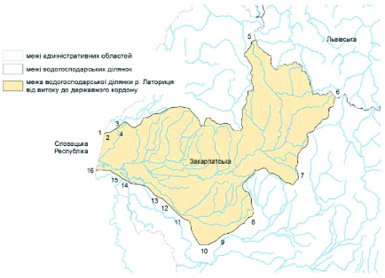
Опис меж
Точка на карто-схемі | Лінія державного  та адміністративного кордону, населений пункт | Район | Область
2 | с. Палло | Ужгородський | Закарпатська
3 | с. Тарнівці | Ужгородський | Закарпатська
4 | с. Галоч | Ужгородський | Закарпатська
5–6 | Адмінiстративний кордон Закарпатської області
7 | с. Росош | Мукачівський | Закарпатська
8 | с. Дунковиця | Хустський | Закарпатська
9 | с. Нижні Ремети | Берегівський | Закарпатська
10 | с. Кідьош | Берегівський | Закарпатська
11 | с. Гут | Берегівський | Закарпатська
12 | с. Баркасово | Мукачівський | Закарпатська
13 | с. Серне | Мукачівський | Закарпатська
14 | с. Петрівка | Ужгородський | Закарпатська
15 | с. Червоне | Ужгородський | Закарпатська
16–1 | Державний кордон  із Словацькою Республікою

Додаток 82
до Меж районів річкових басейнів,
суббасейнів та водогосподарських ділянок
(підпункт 1.3 пункту 1 розділу ІII)
КАРТОСХЕМА —
Водогосподарська ділянка р. Уж від витоку
до державного кордону (код М5.3.1.03)
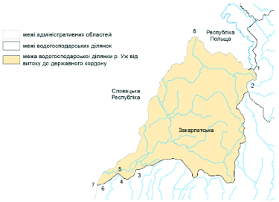
Опис меж
Точка на карто-схемі | Лінія державного  та адміністративного кордону, населений пункт |  | Район | Область
1–2 | Адміністративний кордон Закарпатської області
3 | с. | Оріховиця | Ужгородський | Закарпатська
4 | с. | Галоч | Ужгородський | Закарпатська
5 | с. | Тарнівці | Ужгородський | Закарпатська
6 | с. | Палло | Ужгородський | Закарпатська
7–8 | Державний кордон  із Словацькою Республікою
8–1 | Державний кордон  із Республікою Польща

Додаток 83
до Меж районів річкових басейнів,
суббасейнів та водогосподарських ділянок
(пункт 2 розділу ІII)
КАРТОСХЕМА —
Суббасейн річки Прут (код М5.3.2) і водогосподарська ділянка р. Прут
від витоку до державного кордону (код М5.3.2.04)
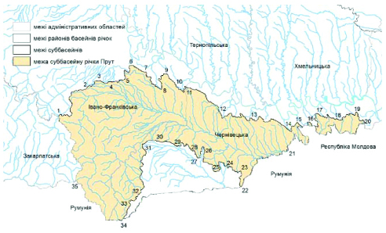
Опис меж
Точка на карто-схемі | Лінія державного та адміністративного кордону, населений пункт |  | Район | Область
1 | 2 |  | 3 | 4
2 | с. | Лоєва | Надвірнянський | Івано-Франківська
3 | с. | Середній Майдан | Надвірнянський | Івано-Франківська
4 | с. | Сідлище | Коломийський | Івано-Франківська
5 | с. | Коршів | Коломийський | Івано-Франківська
6 | с. | Бортники | Івано-Франківський | Івано-Франківська
7 | смт Обертин |  | Івано-Франківський | Івано-Франківська
8 | с. | Сороки | Коломийський | Івано-Франківська
9 | с. | Тишківці | Коломийський | Івано-Франківська
10 | с. | Ясенів-Пільний | Коломийський | Івано-Франківська
11 | с. | Рудка | Чернівецький | Чернівецька
12 | с. | Юрківці | Чернівецький | Чернівецька
13 | с. | Клішківці | Дністровський | Чернівецька
14 | с. | Козиряни | Дністровський | Чернівецька
15 | с. | Слобідка | Дністровський | Чернівецька
1 | 2 |  | 3 | 4
16 | с. | Нелипівці | Дністровський | Чернівецька
17 | с. | Бузовиця | Дністровський | Чернівецька
18 | с. | Грубна | Дністровський | Чернівецька
19 | с. | Сербичани | Дністровський | Чернівецька
20–21 | Державний кордон  із Республікою Молдова
21–22 | Державний кордон із Румунією
23 | с. | Верхній Яловець | Вижницький | Чернівецька
24 | с. | Плоска | Вижницький | Чернівецька
25 | с. | Багна | Вижницький | Чернівецька
26 | с. | Середній Майдан | Вижницький | Чернівецька
27 | с. | Дібрівка | Чернівецький | Чернівецька
28 | с. | Заболоття | Чернівецький | Чернівецька
29 | м. | Сторожинець | Чернівецький | Чернівецька
30 | с. | Глибочок | Чернівецький | Чернівецька
31 | смт Глибока |  | Чернівецький | Чернівецька
32 | с. | Тарашани | Чернівецький | Чернівецька
33 | с. | Турятка | Чернівецький | Чернівецька
34–35 | Державний кордон із Румунією
35–1 | Адміністративний кордон  Івано-Франківської області

Додаток 84
до Меж районів річкових басейнів,
суббасейнів та водогосподарських ділянок
(пункт 3 розділу ІII)
КАРТОСХЕМА —
Суббасейн річки Сірет (код М5.3.3) та водогосподарська ділянка
річка Сірет від витоку до державного кордону (код М5.3.3.05)
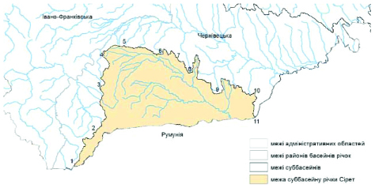
Опис меж
Точка на карто-схемі | Лінія державного кордону,  населений пункт |  | Район | Область
2 | с. | Селятин | Вижницький | Чернівецька
3 | с. | Бисків | Вижницький | Чернівецька
4 | с. | Багна | Вижницький | Чернівецька
5 | м. Середній Майдан |  | Вижницький | Чернівецька
6 | с. | Дібрівка | Чернівецький | Чернівецька
7 | с. | Заболоття | Чернівецький | Чернівецька
8 | м. | Сторожинець | Чернівецький | Чернівецька
9 | смт Глибока |  | Чернівецький | Чернівецька
10 | с. | Куликівка | Чернівецький | Чернівецька
11–1 | Державний кордон із Румунією

Додаток 85
до Меж районів річкових басейнів,
суббасейнів та водогосподарських ділянок
(пункт 4 розділу ІII)
КАРТОСХЕМА —
Суббасейн Нижнього Дунаю (код М5.3.4)
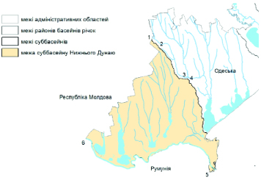
Опис меж
Точка на карто-схемі | Лінія державного кордону,  населений пункт | Район | Область
2 | с. Підгірне | Болградський | Одеська
3 | с. Теплиця | Болградський | Одеська
4 | м. Арциз | Болградський | Одеська
5–6 | Державний кордон із Румунією
6–1 | Державний кордон  із Республікою Молдова

Додаток 86
до Меж районів річкових басейнів,
суббасейнів та водогосподарських ділянок
(підпункт 4.1 пункту 4 розділу ІII)
КАРТОСХЕМА —
Водогосподарська ділянка р. Дунай від державного кордону до гирла
(виключаючи рр. Кагул, Ялпуг) (код М5.3.4.06)
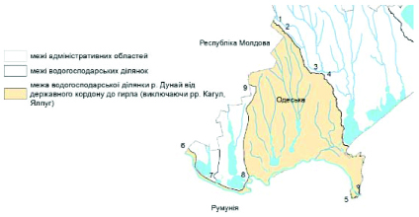
Опис меж
Точка на карто-схемі | Лінія державного кордону,  населений пункт |  | Район | Область
2 | с. | Підгірне | Болградський | Одеська
3 | с. | Теплиця | Болградський | Одеська
4 | м. | Арциз | Болградський | Одеська
5–6 | Державний кордон із Румунією
7 | с. | Орлівка | Ізмаїльський | Одеська
8 | с. | Матроська | Ізмаїльський | Одеська
9–1 | Державний кордон  із Республікою Молдова

Додаток 87
до Меж районів річкових басейнів,
суббасейнів та водогосподарських ділянок
(підпункт 4.2 пункту 4 розділу ІII)
КАРТОСХЕМА —
Водогосподарська ділянка р. Кагул
(включаючи озеро Кагул)
(код М5.3.4.07)
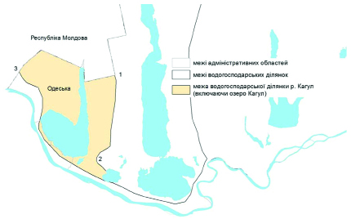
Опис меж
Точка на карто-схемі | Лінія державного кордону,  населений пункт |  | Район | Область
2 | с. | Орлівка | Ізмаїльський | Одеська
3–1 | Державний кордон  із Республікою Молдова

Додаток 88
до Меж районів річкових басейнів,
суббасейнів та водогосподарських ділянок
(підпункт 4.3 пункту 4 розділу ІII)
КАРТОСХЕМА —
Водогосподарська ділянка р. Ялпуг
(включаючи озера Ялпуг, Кугурлуй
(код М5.3.4.08)
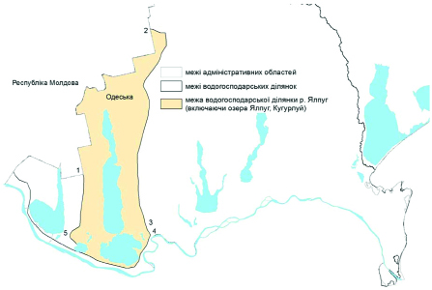
Опис меж
Точка на карто-схемі | Лінія державного кордону,  населений пункт |  | Район | Область
1–2 | Державний кордон  із Республікою Молдова
3 | с. | Ларжанка | Ізмаїльський | Одеська
4 | с. | Матроська | Ізмаїльський | Одеська
5 | с. | Орлівка | Ізмаїльський | Одеська

Додаток 89
до Меж районів річкових басейнів,
суббасейнів та водогосподарських ділянок
(розділ IV)
КАРТОСХЕМА —
Район басейну річки Південний Буг (код М5.4)
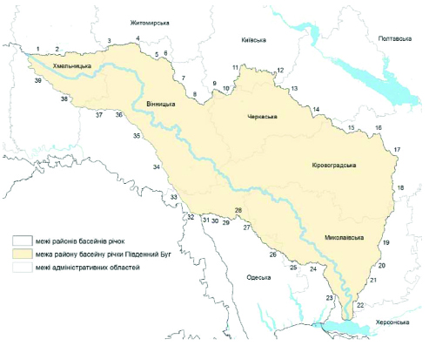
Опис меж
Точка на карто-схемі | Населений пункт |  | Район | Область
1 | 2 |  | 3 | 4
1 | с. | Личівка | Хмельницький | Хмельницька
2 | м. | Красилів | Хмельницький | Хмельницька
3 | с. | Лісогірка | Хмільницький | Вінницька
4 | с. | Андріяшівка | Бердичівський | Житомирська
5 | с. | Великий Степ | Хмільницький | Вінницька
6 | с. | Кордишівка | Хмільницький | Вінницька
7 | с. | Очеретня | Вінницький | Вінницька
8 | с. | Оратів | Вінницький | Вінницька
9 | с. | Дубина | Білоцерківський | Київська
1 | 2 |  | 3 | 4
10 | с. | Горошків | Білоцерківський | Київська
11 | с. | Любча | Білоцерківський | Київська
12 | с. | Ісайки | Обухівський | Київська
13 | с. | Моринці | Звенигородський | Черкаська
14 | м. | Шпола | Звенигородський | Черкаська
15 | с. | Липівка | Кропивницький | Кіровоградська
16 | с. | Богданівка | Кропивницький | Кіровоградська
17 | с. | Шарівка | Кропивницький | Кіровоградська
18 | м. | Долинська | Кропивницький | Кіровоградська
19 | с. | Шевченкове | Новобузький | Миколаївська
20 | с. | Добре | Баштанський | Миколаївська
21 | с-ще | Грейгове | Вознесенський | Миколаївська
22 | м. | Миколаїв
23 | с. | Зелене | Миколаївський | Миколаївська
24 | с. | Штукар | Вознесенський | Миколаївська
25 | с. | Михайлівка | Вознесенський | Миколаївська
26 | с. | Переселенці | Березівський | Одеська
27 | с. | Олександрівка | Подільський | Одеська
28 | с. | Солтанівка | Подільський | Одеська
29 | с. | Жеребкове | Подільський | Одеська
30 | с. | Білине | Подільський | Одеська
31 | с. | Борщі | Подільський | Одеська
32 | смт | Слобідка | Подільський | Одеська
33 | м. | Кодима | Подільський | Одеська
34 | с. | Голубече | Тульчинський | Вінницька
35 | с. | Рахни-Лісові | Тульчинський | Вінницька
36 | м. | Жмеринка |  | Вінницька
37 | с. | Мирне | Жмеринський | Вінницька
38 | с. | Загінці | Хмельницький | Хмельницька
39 | с. | Кудринці | Хмельницький | Хмельницька

Додаток 90
до Меж районів річкових басейнів,
суббасейнів та водогосподарських ділянок
(пункт 1 розділу IV)
КАРТОСХЕМА —
Водогосподарська ділянка р. Південний Буг від витоку до гирла р. Іква
(включаючи р. Іква) (код М5.4.0.01)
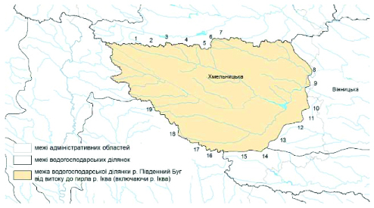
Опис меж
Точка на карто-схемі | Населений пункт | Район | Область
1 | 2 | 3 | 4
1 | с. Личівка | Хмельницький | Хмельницька
2 | с. Улянівка Друга | Хмельницький | Хмельницька
3 | с. Слобідка-Чернелівська | Хмельницький | Хмельницька
4 | м. Красилів | Хмельницький | Хмельницька
5 | с. Сушки | Хмельницький | Хмельницька
6 | с. Михайлівці | Хмельницький | Хмельницька
7 | с. Верхняки | Хмельницький | Хмельницька
8 | с. Нова Синявка | Хмельницький | Хмельницька
9 | с. Новокостянтинів | Хмельницький | Хмельницька
10 | с. Вербка | Хмельницький | Хмельницька
11 | с. Бохни | Хмельницький | Хмельницька
12 | с. Грушківці | Хмельницький | Хмельницька
13 | с. Осикове | Хмельницький | Хмельницька
14 | с. Пилипи | Хмельницький | Хмельницька
15 | с. Зяньківці | Хмельницький | Хмельницька
1 | 2 | 3 | 4
16 | с. Загінці | Хмельницький | Хмельницька
17 | с. Вербка | Хмельницький | Хмельницька
18 | с. Антонівці | Хмельницький | Хмельницька
19 | с. Кудринці | Хмельницький | Хмельницька

Додаток 91
до Меж районів річкових басейнів,
суббасейнів та водогосподарських ділянок
(пункт 2 розділу IV)
КАРТОСХЕМА —
Водогосподарська ділянка р. Південний Буг
від гирла р. Іква до г/п Селище (код М5.4.0.02)
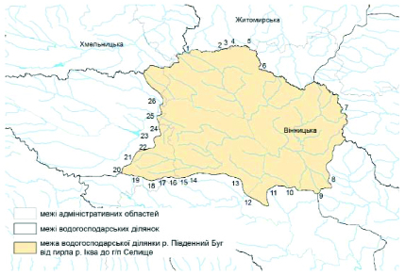
Опис меж
Точка на карто-схемі | Населений пункт |  | Район | Область
1 | 2 |  | 3 | 4
1 | с. | Лісогірка | Хмільницький | Вінницька
2 | c. | Сміла | Хмільницький | Вінницька
3 | с. | Польова Слобідкa | Житомирський | Житомирська
4 | с. | Подорожня | Хмільницький | Вінницька
5 | с. | Андріяшівка | Бердичівський | Житомирська
6 | с. | Крижанівка | Хмільницький | Вінницька
1 | 2 |  | 3 | 4
7 | с. | Станилівка | Вінницький | Вінницька
8 | с. | Щаслива | Вінницький | Вінницька
9 | с. | Обідне | Вінницький | Вінницька
10 | с. | Сокиринці | Вінницький | Вінницька
11 | с. | Парпурівці | Вінницький | Вінницька
12 | с. | Селище | Вінницький | Вінницька
13 | с. | Медвеже Вушко | Вінницький | Вінницька
14 | с. | Дубова | Жмеринський | Вінницька
15 | с. | Вівсяники | Хмельницький | Хмельницька
16 | с. | Чернелівці | Хмельницький | Хмельницька
17 | с. | Гришки | Хмельницький | Хмельницька
18 | с. | Радівці | Хмельницький | Хмельницька
19 | с. | Коричинці | Хмельницький | Хмельницька
20 | с. | Гута | Хмельницький | Хмельницька
21 | с. | Осикове | Хмельницький | Хмельницька
22 | с. | Грушківці | Хмельницький | Хмельницька
23 | с. | Бохни | Хмельницький | Хмельницька
24 | с. | Вербка | Хмельницький | Хмельницька
25 | с. | Новокостянтинів | Хмельницький | Хмельницька
26 | с. | Нова Синявка | Хмельницький | Хмельницька

Додаток 92
до Меж районів річкових басейнів,
суббасейнів та водогосподарських ділянок
(пункт 3 розділу IV)
КАРТОСХЕМА —
Водогосподарська ділянка р. Південний Буг
від г/п Селище до гирла р. Сільниця (включаючи р. Сільниця)
(код М5.4.0.03)
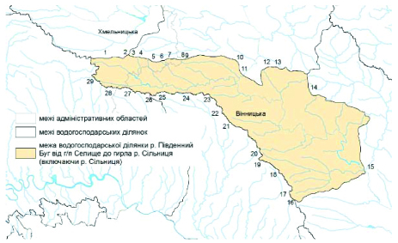
Опис меж
Точка на карто-схемі | Населений пункт |  | Район | Область
1 | 2 |  | 3 | 4
1 | с. | Зяньківці | Хмельницький | Хмельницька
2 | с. | Пилипи | Хмельницький | Хмельницька
3 | с. | Гута | Хмельницький | Хмельницька
4 | с. | Коричинці | Хмельницький | Хмельницька
5 | с. | Радівці | Хмельницький | Хмельницька
6 | с. | Гришки | Хмельницький | Хмельницька
7 | с. | Чернелівці | Хмельницький | Хмельницька
8 | с. | Вівсяники | Хмельницький | Хмельницька
9 | с. | Дубова | Жмеринський | Вінницька
10 | с. | Медвеже Вушко | Вінницький | Вінницька
11 | с. | Селище | Вінницький | Вінницька
12 | с. | Парпурівці | Вінницький | Вінницька
13 | с. | Сокиринці | Вінницький | Вінницька
14 | с. | Сподахи | Вінницький | Вінницька
1 | 2 |  | 3 | 4
15 | м. | Ладижин | Гайсинський | Вінницька
16 | смт | Вапнярка | Тульчинський | Вінницька
17 | с. | Маяки | Тульчинський | Вінницька
18 | с. | Юрківка | Тульчинський | Вінницька
19 | с. | Юліямпіль | Тульчинський | Вінницька
20 | с. | Рахни-Лісові | Тульчинський | Вінницька
21 | с. | Пеньківка | Жмеринський | Вінницька
22 | с. | Будьки | Жмеринський | Вінницька
23 | м. | Жмеринка |  | Вінницька
24 | с. | Северинівка | Жмеринський | Вінницька
25 | с. | Міжлісся | Жмеринський | Вінницька
26 | с. | Мирне | Жмеринський | Вінницька
27 | с. | Козарівка | Жмеринський | Вінницька
28 | с. | Славута | Хмельницький | Хмельницька
29 | с. | Охрімівці | Хмельницький | Хмельницька

Додаток 93
до Меж районів річкових басейнів,
суббасейнів та водогосподарських ділянок
(пункт 4 розділу IV)
КАРТОСХЕМА —
Водогосподарська ділянка р. Південний Буг
від гирла р. Сільниця до гирла р. Синюха (код М5.4.0.04)
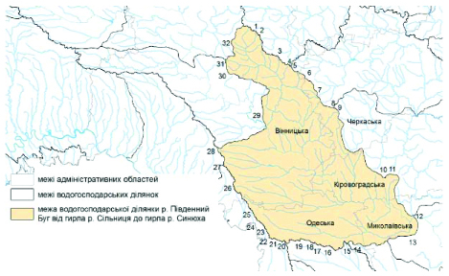
Опис меж
Точка на карто-схемі | Населений пункт |  | Район | Область
1 | с. | Очеретня | Вінницький | Вінницька
2 | с. | Богданівка | Вінницький | Вінницька
3 | с | Оратів | Вінницький | Вінницька
4 | с. | Фронтівка | Вінницький | Вінницька
5 | с. | Підвисоке | Вінницький | Вінницька
6 | с. | Сатанівка | Уманський | Черкаська
7 | с-ще | Забіляни | Уманський | Черкаська
8 | с. | Христинівка | Уманський | Черкаська
9 | с. | Розсішки | Уманський | Черкаська
10 | с. | Олександрівка | Голованівський | Кіровоградська
11 | с. | Ємилівка | Голованівський | Кіровоградська
12 | м. | Первомайськ |  | Миколаївська
13 | с-ще | Садибне | Первомайський | Миколаївська
14 | смт | Любашівка | Подільський | Одеська
15 | с. | Солтанівка | Подільський | Одеська
16 | с. | Михайлівка | Подільський | Одеська
17 | с. | Жеребкове | Подільський | Одеська
18 | с. | Струтинка | Подільський | Одеська
19 | с. | Білине | Подільський | Одеська
20 | с. | Борщі | Подільський | Одеська
21 | с. | Дібрівка | Подільський | Одеська
22 | смт | Слобідка | Подільський | Одеська
23 | с. | Петрівка | Подільський | Одеська
24 | с. | Олександрівка | Подільський | Одеська
25 | м. | Кодима | Подільський | Одеська
26 | смт | Рудниця | Тульчинський | Вінницька
27 | смт | Крижопіль | Тульчинський | Вінницька
28 | с. | Високе | Тульчинський | Вінницька
29 | м. | Ладижин | Гайсинський | Вінницька
30 | с. | Сподахи | Вінницький | Вінницька
31 | с. | Обідне | Вінницький | Вінницька
32 | с. | Щаслива | Вінницький | Вінницька

Додаток 94
до Меж районів річкових басейнів,
суббасейнів та водогосподарських ділянок
(пункт 5 розділу IV)
КАРТОСХЕМА —
Водогосподарська ділянка р. Тікич
(включаючи рр. Гнилий Тікич, Гірський Тікич)
(код М5.4.0.05)
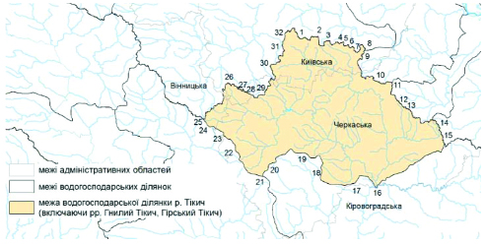
Опис меж
Точка на карто-схемі | Населений пункт |  | Район | Область
1 | 2 |  | 3 | 4
1 | с. | Ріжки | Білоцерківський | Київська
2 | с. | Володимирівка | Білоцерківський | Київська
3 | с. | Лісовичі | Білоцерківський | Київська
4 | с. | Лук’янівка | Білоцерківський | Київська
5 | с. | Ківшовата | Білоцерківський | Київська
6 | с. | Лука | Білоцерківський | Київська
7 | с. | Бране Поле | Білоцерківський | Київська
8 | с. | Ісайки | Обухівський | Київська
9 | с. | Медвин | Білоцерківський | Київська
10 | с. | Журжинці | Звенигородський | Черкаська
11 | с. | Моринці | Звенигородський | Черкаська
12 | с. | Шевченкове | Звенигородський | Черкаська
13 | с. | Боровикове | Звенигородський | Черкаська
14 | с. | Терешки | Звенигородський | Черкаська
15 | м. | Шпола | Звенигородський | Черкаська
16 | с-ще | Нова Павлівка | Звенигородський | Черкаська
1 | 2 |  | 3 | 4
17 | с. | Корсунка | Звенигородський | Черкаська
18 | с. | Роги | Уманський | Черкаська
19 | с. | Поташ | Уманський | Черкаська
20 | с-ще | Верхнячка | Уманський | Черкаська
21 | с. | Христинівка | Уманський | Черкаська
22 | с-ще | Забіляни | Уманський | Черкаська
23 | с. | Сатанівка | Уманський | Черкаська
24 | с. | Підвисоке | Вінницький | Вінницька
25 | с. | Фронтівка | Вінницький | Вінницька
26 | с. | Дубина | Білоцерківський | Київська
27 | с. | Високе | Білоцерківський | Київська
28 | с. | Горошків | Білоцерківський | Київська
29 | с. | Тихий Хутір | Уманський | Черкаська
30 | с. | Юрківка | Білоцерківський | Київська
31 | с. | Кривець | Білоцерківський | Київська
32 | с. | Любча | Білоцерківський | Київська

Додаток 95
до Меж районів річкових басейнів,
суббасейнів та водогосподарських ділянок
(пункт 6 розділу IV)
КАРТОСХЕМА —
Водогосподарська ділянка р. Синюха
(включаючи р. Велика Вись) (код М5.4.0.06)
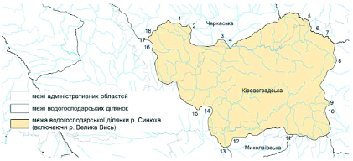

Опис меж
Точка на карто-схемі | Населений пункт |  | Район | Область
1 | с. | Поташ | Уманський | Черкаська
2 | с. | Роги | Уманський | Черкаська
3 | с. | Корсунка | Звенигородський | Черкаська
4 | с-ще | Нова Павлівка | Звенигородський | Черкаська
5 | смт | Капітанівка | Новоукраїнський | Кіровоградська
6 | с. | Зелене | Новоукраїнський | Кіровоградська
7 | с. | Світова Зірка | Кропивницький | Кіровоградська
8 | с. | Володимирівка | Кропивницький | Кіровоградська
9 | с. | Семенасте | Новоукраїнський | Кіровоградська
10 | с. | Приют | Новоукраїнський | Кіровоградська
11 | с. | Мала Тимошівка | Новоукраїнський | Кіровоградська
12 | смт | Підгородна | Первомайський | Миколаївська
13 | м. | Первомайськ |  | Миколаївська
14 | с. | Ємилівка | Голованівський | Кіровоградська
15 | с. | Олександрівка | Голованівський | Кіровоградська
16 | с. | Розсішки | Уманський | Черкаська
17 | с. | Христинівка | Уманський | Черкаська
18 | смт | Верхнячка | Уманський | Черкаська

Додаток 96
до Меж районів річкових басейнів,
суббасейнів та водогосподарських ділянок
(пункт 7 розділу IV)
КАРТОСХЕМА —
Водогосподарська ділянка р. Південний Буг
від гирла р. Синюха до г/п Олександрівка (код М5.4.0.07)
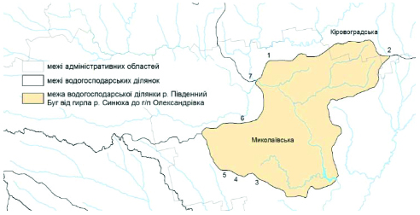
Опис меж
Точка на карто-схемі | Населений пункт |  | Район | Область
1 | смт | Підгородна | Первомайський | Миколаївська
2 | с. | Мала Тимошівка | Новоукраїнський | Кіровоградська
3 | с. | Царедарівка | Вознесенський | Миколаївська
4 | с. | Захарівка | Первомайський | Миколаївська
5 | с. | Іванівка | Первомайський | Миколаївська
6 | с-ще | Кам’яний Міст | Первомайський | Миколаївська
7 | м. | Первомайськ |  | Миколаївська

Додаток 97
до Меж районів річкових басейнів,
суббасейнів та водогосподарських ділянок
(пункт 8 розділу IV)
КАРТОСХЕМА —
Водогосподарська ділянка р. Південний Буг
від г/п Олександрівка до гирла (виключаючи р. Інгул)
(код М5.4.0.08)
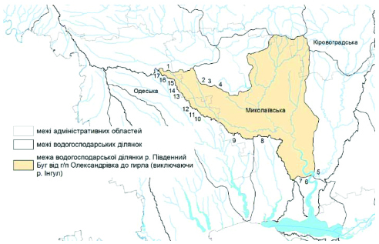
Опис меж
Точка на карто-схемі | Населений пункт |  | Район | Область
1 | 2 |  | 3 | 4
1 | смт | Любашівка | Подільський | Одеська
2 | с. | Іванівка | Первомайський | Миколаївська
3 | с. | Захарівка | Первомайський | Миколаївська
4 | с. | Царедарівка | Вознесенський | Миколаївська
5 | м. | Миколаїв
6 | с-ще | Весняне | Миколаївський | Миколаївська
7 | с. | Карликівка | Миколаївський | Миколаївська
8 | с. | Штукар | Вознесенський | Миколаївська
9 | с. | Михайлівка | Вознесенський | Миколаївська
10 | с. | Переселенці | Березівський | Одеська
11 | с. | Чарівне | Березівський | Одеська
12 | с. | Каре | Березівський | Одеська
13 | с. | Шевченко | Первомайський | Миколаївська
1 | 2 |  | 3 | 4
14 | с. | Сирівське | Подільський | Одеська
15 | с. | Олександрівка | Подільський | Одеська
16 | с. | Іванівка | Подільський | Одеська
17 | с. | Новоселівка | Подільський | Одеська

Додаток 98
до Меж районів річкових басейнів,
суббасейнів та водогосподарських ділянок
(пункт 9 розділу IV)
КАРТОСХЕМА —
Водогосподарська ділянка р. Інгул
від витоку до гирла р. Березівка
(включаючи р. Березівка) (код М5.4.0.09)
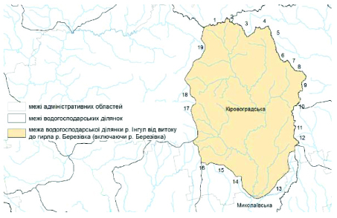
Опис меж
Точка на карто-схемі | Населений пункт |  | Район | Область
1 | 2 |  | 3 | 4
1 | с. | Липівка | Кропивницький | Кіровоградська
2 | с. | Підлісне | Кропивницький | Кіровоградська
3 | с. | Топило | Кропивницький | Кіровоградська
4 | с. | Богданівка | Кропивницький | Кіровоградська
5 | смт | Знам’янка Друга | Кропивницький | Кіровоградська
1 | 2 |  | 3 | 4
6 | с. | Медерове | Кропивницький | Кіровоградська
7 | с. | Васине | Кропивницький | Кіровоградська
8 | с. | Шарівка | Олександрійський | Кіровоградська
9 | с. | Квітневе | Олександрійський | Кіровоградська
10 | с. | Куцівка | Кропивницький | Кіровоградська
11 | с. | Мирне | Кропивницький | Кіровоградська
12 | м. | Долинська | Кропивницький | Кіровоградська
13 | с. | Садки | Кропивницький | Кіровоградська
14 | с. | Береславка | Кропивницький | Кіровоградська
15 | с. | Тарасівка | Кропивницький | Кіровоградська
16 | с. | Бобринка | Кропивницький | Кіровоградська
17 | с. | Приют | Новоукраїнський | Кіровоградська
18 | с. | Семенасте | Новоукраїнський | Кіровоградська
19 | с. | Володимирівка | Кропивницький | Кіровоградська

Додаток 99
до Меж районів річкових басейнів,
суббасейнів та водогосподарських ділянок
(пункт 10 розділу IV)
КАРТОСХЕМА —
Водогосподарська ділянка р. Інгул
від гирла р. Березівка до гирла (код М5.4.0.10)
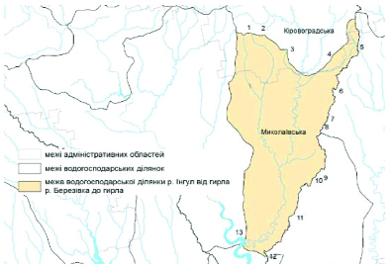
Опис меж
Точка на карто-схемі | Населений пункт |  | Район | Область
1 | с. | Бобринка | Кропивницький | Кіровоградська
2 | с. | Тарасівка | Кропивницький | Кіровоградська
3 | с. | Береславка | Кропивницький | Кіровоградська
4 | с. | Садки | Кропивницький | Кіровоградська
5 | смт | Казанка | Баштанський | Миколаївська
6 | с. | Степове | Баштанський | Миколаївська
7 | с. | Шевченкове | Баштанський | Миколаївська
8 | с-ще | Полтавка | Баштанський | Миколаївська
9 | с. | Новоєгорівка | Баштанський | Миколаївська
10 | с. | Добре | Баштанський | Миколаївська
11 | с-ще | Грейгове | Миколаївський | Миколаївська
12 | с. | Миколаївське | Миколаївський | Миколаївська
13 | м. | Миколаїв

Додаток 100
до Меж районів річкових басейнів,
суббасейнів та водогосподарських ділянок
(пункт 11 розділу IV)
КАРТОСХЕМА —
Водогосподарська ділянка Бузький лиман (код М5.4.0.11)
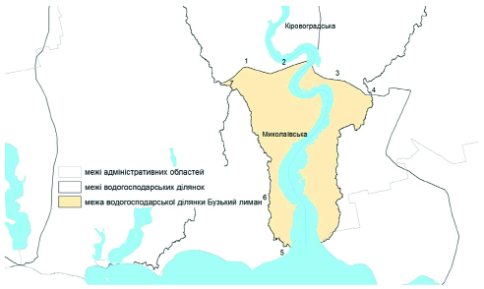
Опис меж
Точка на карто-схемі | Населений пункт |  | Район | Область
1 | с. | Карликівка | Миколаївський | Миколаївська
2 | с-ще | Весняне | Миколаївський | Миколаївська
3 | м. | Миколаїв
4 | с. | Миколаївське | Миколаївський | Миколаївська
5 | с. | Дніпровське | Миколаївський | Миколаївська
6 | с. | Червоне Парутине | Миколаївський | Миколаївська
7 | с. | Зелене | Миколаївський | Миколаївська

